

ROTINA DE AULA JARDIM I 28-10-2020 (Quarta - feira)

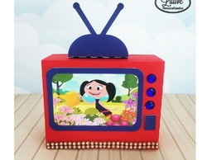

VIDEOS

* Vídeoaula com as Professoras (Link no blog)
* Desenhando com as Formas geométricas



* Atividades de Folha



HORA DO LANCHE

* Dica para hora do lanche:
* Sanduiche natural
* Suco de laranja
* Fruta



MÚSICA

* Formas geométricas ( link no blog)

AULA EXTRA: Inglês com a tia Tais (Link no blog )